Простые устройства свободной энергии

В свободной энергии нет ничего волшебного и под «свободной энергией» я подразумеваю нечто, производящее выходную энергию без необходимости использовать топливо, которое вы должны купить.

Глава 18: Генератор Клементе Фигуеры

В 2012 году участник, который использует ID «Wonju-Bajac», начал форум, чтобы исследовать работу Клементе Фигуера (Clemente Figuera) в http://www.overunity.com/12794/re-inventing-the-wheel-part1-clemente_figuera-the-infinite-energy-achine/#.UXu9gzcQHqU и пользователь 'hanlon1492' внёс огромный вклад, выполнив перевод на английский язык патентов Figuera.
Клементе Фигуера из Канарских островов умер в 1908 году. Он был очень уважаемым человеком, инженером и профессором университета. Он получил несколько патентов и был известен Николе Тесла. Дизайн Фигуеры очень прост в общих чертах.

В 1902 году Daily Mail объявила, что Г-н Фигуера, инженер лесного хозяйства на Канарских островах и в течение многих лет профессор физики в колледже Святого Августина в Лас-Пальмасе, изобрел генератор который не требует топлива. Сеньор Фигуера сконструировал грубый аппарат, с помощью которого несмотря на его небольшой размер и недостатки, он получает 550 вольт, которые он использует в своем собственном доме для освещения и для привода двигателя мощностью в 20 лошадиных сил.

Устройство Фигуеры выглядит как сложный трансформатор, но на самом деле это не так. Вместо этого, это два набора из семи противоположных электромагнитов с выходной катушкой, расположенной между каждой противоположной парой электромагнитов. Физическое положение электромагнитов и выходных катушек важно, так как они расположены очень близко друг к другу и существуют индуцированные магнитные поля между соседними электромагнитами и между выходными катушками из-за их непосредственной близости.

Два комплекта электромагнитов намотаны проводом с очень низким сопротивлением, проводом высокого напряжения или, возможно даже толстой фольгой. Информация, приведенная в патенте Фигуера гласит, что электромагниты будут упоминаться в патенте буквами «N» и «S» и теперь считается, что эти две буквы намеренно вводят в заблуждение, поскольку люди склонны думать об этих буквах, относящихся к «Северный магнитный полюс» и «Южный магнитный полюс», в то время как в действительности электромагниты почти наверняка противостоят друг другу, то есть северные полюса обращены друг к другу или, возможно, южные полюса обращены друг к другу. Считается, что расположение выглядит следующим образом:
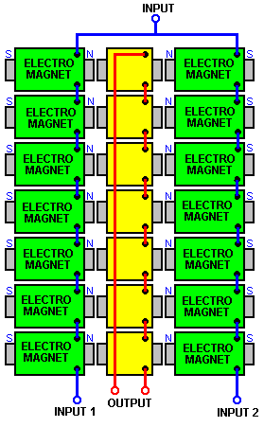

Такое расположение создает магнитную стенку блоха (Bloch wall) (или магнитную нулевую точку) в центре жёлтых выходных катушек и положение этой точки магнитного баланса очень легко перемещается, если подача питания на два набора электромагнитов изменяется незначительно и в любое движение эта точка магнитного баланса создает значительный электрический выход из-за изменения магнитных линий, обрезающих витки провода в желтых выходных катушках. Хотя приведенный выше эскиз показывает небольшой зазор между электромагнитами и выходными катушками, ни в коем случае нельзя быть уверенным в том, что такой зазор необходим, и при намотке трех катушек удобнее, если они раздельные, при намотке и сборке их сердечники могут быть сдвинуты вместе, чтобы сформировать один непрерывный магнитный путь.

Другая вещь, которая смутила людей (включая меня), это рисунок в патенте, который выглядит как электрический коммутатор, но который не является частью конструкции генератора Фигера. Это выглядит вот так:

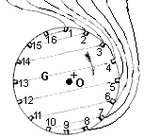

Пунктирные линии обозначают внутренние электрические соединения, поэтому например, контакт 14 подключен к контакту 3, но позвольте мне еще раз подчеркнуть, что это устройство не является частью конструкции и хотя оно используется для «объяснения» фактической работы, я бы не стал удивлятся, если бы это не было предназначено, чтобы дезинформировать людей по поводу фактической операции.

Этот момент был подчёркнут и было высказано предположение, что фактическое рабочее устройство имеет магнитную природу и может быть сконструировано следующим образом:

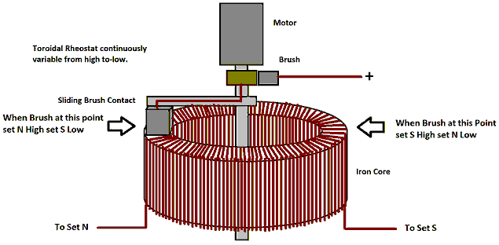

Это выглядит как очень простое устройство, но оно очень важно в дизайне Фигуеры. Во-первых, ядро изготовлено из твердого железа (иногда его называют «мягким железом», но если бы вы были избиты его ломом, вы конечно не назвали бы его «мягким»). Наиболее важной характеристикой такого ядра являются его магнитные свойства, поскольку он способен накапливать энергию. Пожалуйста помните, что это переключающее устройство имеет магнитную природу. Это выглядит вот так:

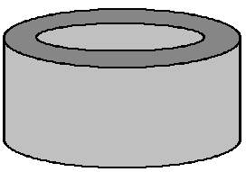

Затем этот сердечник наматывается толстым проводом - возможно, AWG № 10 или 12 SWG (квадратный провод 2,3 x 2,3 мм). Повороты проволоки должны быть плотно прилегающими друг к другу и располагаться ровно на верхней поверхности, так как проволока там будет соприкасаться с помощью скользящей щётки:

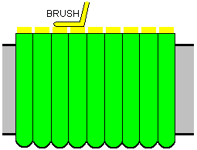

Скользящий латунный контакт или «щётка» рассчитан таким образом, чтобы он соединялся между двумя соседними проводами, чтобы не возникало искрения, когда контакт щётки скользит по кругу проводов. Щётка приводится в движение небольшим двигателем постоянного тока. Чтобы скользящая щётка соприкасалась с проводом, пластиковую изоляцию необходимо удалить с верхней половины провода, а оставшаяся изоляция должна предохранять витки от короткого замыкания. Провод наматывается на половину пути вокруг железного сердечника, и для создания электрического соединения остается короткий отрезок провода. Затем делается дополнительная обмотка, чтобы покрыть оставшуюся половину сердечника, и снова перед отрезанием провода остается длина для соединения. Это дает вам две обмотки, каждая из которых покрывает 180 градусов вокруг сердечника. Проволочные витки плотно обвязаны лентой или шнуром, намотанным на боковую часть сердечника, поскольку это надежно удерживает провода на месте. Два конца провода на каждой стороне соединены вместе, обеспечивая 360-градусную обмотку с хорошими электрическими соединениями на расстоянии 180 градусов друг от друга.

Есть много способов расположить маленький двигатель постоянного тока так, чтобы он приводил в движение ползунок щётки. Двигатель может быть установлен на полосе, проходящей над сердечником, или на плинтусе, или в одну сторону с помощью ременной или зубчатой ​​передачи. Неважно, в каком направлении щетка движется вокруг ядра. Скорость вращения также не критична, хотя она определяет переменную частоту выходного сигнала. В большинстве случаев выход будет питать нагревательный элемент или будет преобразован в постоянный ток, чтобы дать местную частоту сети и напряжение.

Когда мы впервые смотрим на такое устройство, мы сразу же думаем о потоке электрического тока, проходящего через проволоку, намотанную на железный сердечник. Похоже, что ток ограничен общей длиной провода между положением щетки и двумя выходами, но реальность такова, что хотя это в определенной степени правильно, основным элементом управления потоком тока является магнитное поле внутри круглого железного сердечника и это поле вызывает нежелание (сопротивление току), пропорциональное числу витков катушки между щёткой и каждым выходом. Это изменяет поток тока к набору «N» электромагнитов по сравнению с током, протекающим к набору «S» электромагнитов.

Когда магнитная интенсивность, генерируемая набором «N» электромагнитов, увеличивается, магнитная интенсивность, генерируемая набором «S» электромагнитов, уменьшается. Но когда магнитная сила набора «N» электромагнитов преодолевает магнитное поле набора «S» электромагнитов, это магнитное поле выталкивается обратно в мягкое железное ядро ​​коммутаторного устройства, по существу, накапливая энергию в этом ядре. Когда системе необходимо заменить энергию, потерянную при нагреве, она может использовать накопленную магнитную энергию в ядре коммутатора, что повышает общую эффективность. В этой конструкции ток, протекающий через электромагниты, всегда направлен в одном направлении и никогда не падает до нуля, а просто колеблется по интенсивности.

Общая схема такова:
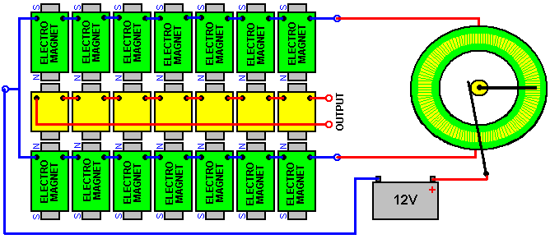

Хотя на приведённом выше рисунке показана 12-вольтная батарея, нет веской причины, по которой она не должна быть 24-вольтовой или выше, особенно если провод, используемый для намотки электромагнитов, имеет меньший диаметр. Количество энергии, необходимое для создания магнитного поля, не связано с напряжённостью магнитного поля и большее число витков более тонкого провода с небольшим током протекающим через провод, может создать более сильное магнитное поле, чем несколько витков толстого провода где большой ток протекает через эти витки, однако эффекты у различных катушек заметны.

Patrick J Kelly
www.free-energy-info.co.uk

Перевод Diabloid73

